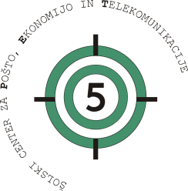
Šolski center za pošto, ekonomijo in telekomunikacije
Enota za izobraževanje odraslih
Celjska ulica 16
1000 Ljubljana

enota@scpet.si

VLOGA ZA IZDAJO NADOMESTNE JAVNE LISTINE
(izpis iz evidence)

Priimek in ime: ______________________________________________________
Datum rojstva: ____________________Kraj rojstva:__________________________
Naslov:_____________________________________________________________
___________________________________________________________________
Telefon:____________________________________________________________

Spodaj podpisani(a), prosim za izdajo nadomestne javne listine, ki je bila izdana na priimek in ime v času mojega izobraževanja (izpolnite le v primeru, če ste spremenili priimek in/ali ime)_____________________________________________________
v izobraževalnem programu____________________________________________ .

ime originalnega dokumenta  in letnik izobraževanja  (npr. letno spričevalo, obvestilo o uspehu, spričevalo o poklicni maturi, obvestilo o poklicni maturi,…) | datum izdaje  dokumenta

Ljubljana,_________________ Podpis:________________________

Nadomestno javno listino vam bomo izdali v roku 8 delovnih dni po prejemu ustrezne dokumentacije!

